MATEMÁTICA 1° BÁSICO Clase N° 9
Profesora: Jessica Godoy Escobar. Correo: jgodoy@colegiodelreal.cl
Fecha. Semana 12 al 16 de abril. Tiempo estimado. 90 minutos.

Objetivo a desarrollar. OA1, OA11.
- Reconociendo la unidad.

Inicio.

Desarrollo.
Ahora a practicar. Cuenta la cantidad de elementos y colorea con verde la cantidad del círculo correcto.
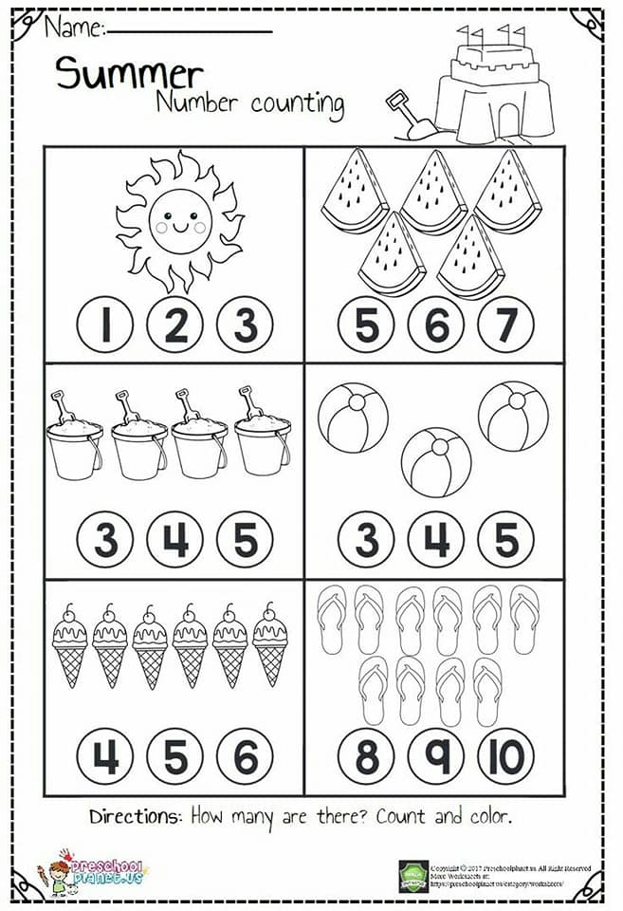

Cierre.
Escribe tú número favorito del 1 al 9.

_______________________________

